К ТЕОРИИ И РЕАЛИЗАЦИИ ОЦЕНИВАЕМЫХ ВО ВРЕМЕНИ СЕТЕЙ ПЕТРИ

- Введение

Цель предлагаемой статьи – свести ставшими известными подходы, например, в работах [6] и [5] в расширенную, единую концепцию оцениваемых во времени сетей Петри и показать при этом ведущие дальше возможности для нотирования временных зависимостей.
Эти возможности являются прежде всего открытыми семантически. Они понимаются как введение времени модели в том смысле, что предварительно заданные абстрактные временные оценки влияют на поток маркеров. Также как при конкретном использовании сети элементы сети следует интерпретировать ориентированными на использование, необходимо для конкретного применения оцениваемой во времени сети упорядочить абстрактные времена интерпретацией семантики. Соответственно использованию сети абстрактное время модели становится тогда «конкретным временем» в следующем смысле:
- Если представить модель сети основой для синтеза (например, управления или системы для обработки информации), тогда время модели может быть интерпретировано как заданное время для длительности фазы выполнения или отработки технологического процесса. В качестве заданного времени могут соответствовать времена, нотированные в сети, реальным временем процесса.
- Если модель сети есть результат анализа системы, тогда время модели интерпретируется, например, как задержка времени переключения или как время выполнения операций счета. В этом случае времена, нотированные в сети, отличаются, в общем, от реальных времен, причем в благоприятном случае диапазон предварительно заданных границ допуска не превышается.
Исходя из данных возможностей концепции сети, напрашивается отобразить временной эффект в динамику потока маркеров. Одна из подлежащих рассмотрению временных проблем состоит в том, что освобождение маркеров и, тем самым, их располагаемость влияют по времени на последующие переходы. Это допущение влияния можно представить временным ограничением пропускаемости ребер из P × Tr. Дальнейшая временная проблема состоит в задержке уже запущенного потока маркеров. Для этого предлагается оценка времени ребер из Tr × P.

- Концепция сети Петри

Сеть Петри PN есть направленный двудольный граф с типами вершин P (ячейки) и Tr (переходы). Отношения между этими элементами сети выражаются через направленные ребра.
Сеть Петри есть четверка:
PN – (P, Tr, Pre, Post), где
P – множество ячеек и
Tr – множество переходов,
причем множества P и Tr конечны и разделены.
Pre и Post обозначают двухпозиционные отношения, для которых справедливо:
Pre ⊆ P × Tr – множество направленных ребер между ячейками и переходами (называемые также Pre - ребра);
Post ⊆ Tr × P – множество направленных ребер между переходами и ячейками (называемые также Post - ребра).
Чтобы можно было представить динамику технологического процесса, согласовывается маркировка М для ячейки.
Маркировка М: P → N есть отображение множества ячеек P во множество натуральных чисел N. Для маркировки М(p) ячейки p∈P действительно М(p)=q, если натуральное число q ставит в соответствие М ячейке p; q – указывает количество маркеров в p.
Во многих случаях достаточно поставить в соответствие ячейки сети через М, по крайней мере, маркеру. Для этого действительна ограниченная, так называемая двоичная маркировка:
М : P→{0,1}. В следующих рассмотрениях в основе будет лежать двоичная маркировка сети; тем самым, предварительно заданная емкость маркеров К(p) ячейки p∈P равна К(p)=1.
Набор PN=(P, Tr, Pre, Post, М₀) называется начальной сетью Петри. При этом PN есть сеть Петри и М₀ ее начальная маркировка. Исходя из начальной маркировки маркеры двигаются по схеме (реализация) переходов по сети. Переход tr∈Tr называется реализуемым, если его предшествующие ячейки имеют маркеры.
Для практического применения сети Петри необходимо конкретизировать основную интерпретацию сети как условную сеть событий. Для этого следует установить, какие элементы сети ставятся в соответствие компонентам моделируемой системы и для какого момента времени должна происходить реализация одного перехода.
Формально возникает интерпретированная сеть Петри из PN при добавлении интерпретирующих отображений ϕ₁(tr) и ϕ₂(p), которые ставят в соответствие переходам и ячейкам сети определенные компоненты М₁ и М₂ моделируемой системы. Для этого согласовывается:
Триада IPN=(PN, ϕ₁(tr), ϕ(p)), где
• PN есть сеть Петри и
• ϕ₁(tr) : Tr→М₁, а также ϕ₂(p): P→ М₂ называется интерпретированной сетью Петри (IPN).
В лежащей здесь в основе интерпретированной PN реализация переходов делается в зависимости от дополнительных специфичных для процесса событий, так называемых функций перехода ϕ₁(tr). Эти функции перехода отображают распределение входных переменных Х во множество {0,1}. Сверх того, ячейки могут пониматься как производители выходных сигналов y. Для этого ячейкам ставятся в соответствие функции, которые отображают распределение входных переменных в распределение выходных переменныхY. Такое распределение B_{i} выходных переменных вычисляется тогда, когда ячейка p_{i}∈P имеет маркер.
Предпосылкой для реализации перехода является его реализуемость. В PN:
• ни о моменте реализации реализуемого перехода
• ни о причине наступившего события (которое идентифицируется с реализацией соответствующего перехода) ничего не говорится. Напротив, в IPN такое событие ( то есть момент реализации перехода) неявно устанавливается моментом выполнения функции перехода ϕ₁(tr).
Следовательно, переход реализуется тогда точно, когда
• предшествующие ячейки имеют маркеры и
• выполняется функция перехода ϕ₁(tr).
При этом исходят из того, что реализация перехода происходят скачком. При реализации перехода из предшествующих ячеек удаляются маркеры, а в последующие ячейки маркеры откладываются. В случае двоичной маркировки это означает, что маркеры в каждой предшествующей ячейке стираются, а последующие ячейки загружаются по одному маркеру. Отсюда возникает новая маркировка М'. В зависимой от времени сети Петри (Timed Petri net, TPN) реализация переходов дополнительно делается в зависимости от оценок времени налагаемых сетью (сравни главы 3 и 4).

3. Оценка времени ребер из Р × Тr
В классической концепции сети Петри реализация перехода является
зависимой только от маркировки предшествующей ячсйки. При этом ничего не говорится ни о моменте времени, ни о причине события, которое ведет к реализации перехода. В IРN неявно устанавливается интерпретирующим отображением ϕ₁(tr) момент реализации tr . Момент реализации дан, то есть tr фактически реализован, когда предшествующая ячейка имеет маркер и функция перехода при определенном распределении b∈{0,1}^{⏐х⏐} равна 1 (ϕ₁(tr)(b)=1, сравни таблицу 1 [9].
До сих пор принималось, что рёбра для каждого момента могут транспортировать маркеры от ячеек к переходам, так что при маркировке предшествующих ячеек и выполненной функции перехода переход tr горит.
Оценка времени рёбер из Р × Тr должна обуславливать уходя только влияние на поток маркеров, чтобы поток маркеров через рёбра был возможен только внутри определённого интервала времени, то есть рёбра являются "пропускаемыми" только внутри определённого, зависимого от оценки рёбер, интервала времени.
Это имеет следствием то, что в TPN маркировка предшествующих ячеек и выполнение функции перехода не является больше достаточной для реализации tr; напротив, нужна теперь пропускаемость D(p, tr) соответствующих рёбер как дальнейшая необходимая оценка для реализации перехода, то есть требуются D(p, tr)=1 (сравни таблицу 1).
В следующей оценке времени рёбер из Р × Тr (сравни также [7]) происходит качественное характеризование пропускаемости рёбер временными атрибутами "ограниченное по времени" и "задержанное во времени". Вводится квантизирование пропускаемости, благодаря чему устанавливается, в какие единицы времени τ находится под влиянием потока маркеров.

Таблица 1
1 Nets | 2 Realiblerbarkelt von tr | Zeitpunkt dor Realiblerung realiblerbarer Transitionen
PN | Pre(tr)⊆{p/M(p)=1} | Nach Vereinbarung 4  Sobald gilt: ϕ₁(tr)(b)=1  5 sobald gilt: ϕ₁(tr)=1∧D(p,tr)=1
IPN | Pre(tr)⊆{p/M(p)=1}
TPN | Pre(tr)⊆{p/M(p)=1}

1- сеть; 2 – реализуемость перехода; 3 – момент реализации реализуемых переходов; 4 – после согласования; 5 – как только справедливо
Определение 1: Следующее отображение Z , которое ставит в соответствие элементы из Р × Тr начальной сети Петри PN==(P, Tr, Pre, Post, М₀) атрибуту времени и действительному числу, называется оценкой времени ребер из Р × Тr :
Z : P × Тr → ø × R⁺ , где ø ={1, r} и
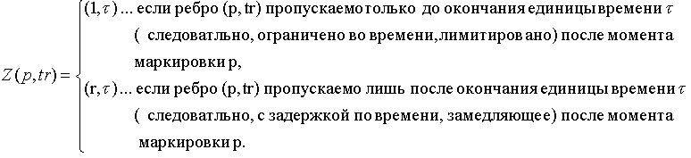 R⁺ = область положительных действительных чисел, причем

Согласовывается, что пропускаемость оцениваемого во времени ребра прерывается, после того как произошел переход маркера путем реализации перехода.
Типы ребер l и r относительно их пропускаемости маркеров по природе инверсны друг другу (сравни рис. 2 и 3); при установленном задании времени τ пропускаемость ребра одного типа может быть определена отрицанием пропускаемости другого типа.
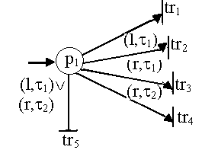Пример I: Рис.I показывает пример оцениваемых во времени ребер типа r или типа l.

Рис. I.
Сеть в примере рис. I содержит так называемые конфликтные ситуации. Это понятие характеризует ситуации в сети, в которых несколько переходов добиваются маркера у предшествующей ячейки. Реализация одного перехода лишает другие переходы их реализуемости. Для решения таких конфликтных ситуаций, то есть, чтобы ток маркеров в "правильном направлении", требуется “внешнее воздействие". В этой связи следует конкретно выполнить требование по разделённым функциям перехода.
В оцениваемой во времени сети вклад по этому требованию выполняется тогда, когда пропускаемости рёбер разделены во времени. В примере рис. I это относится к рёбрам (р₁ ,tr₂) и (р₁ ,tr₃), которые оценены одинаковыми единицами времени τ₁, но различными временными атрибутами. Оба ребра, таким образом, по времени раздельно пропускаемы, так что можно отказаться от взаимной разделенности функций перехода ϕ₁(tr₂) и ϕ₁(tr₃). По отношению ко всем другим рёбрам должна быть произведена разделённость функций перехода! Для этого могут использоваться и технологические исключающиеся ситуации.
Следует заметить, что отображение Z должно ставить в соответствие ребра из Р × Тr без необходимости только элементарным набором (l , r) или (r, τ).Так, например, одно ребро может быть предоставлено ограниченной и задерживающей характеристике с различными постоянными времени и совместное действие обоих временных атрибутов может быть предписано в дизъюктивном и коньюнктивном смысле (сравни ребро (р₁, tr₅ на рис. I).
Наложение элементарных наборов для оценивания во времени ребер может быть использовано для того, чтобы разместить введённую Мерлином [2] оценку времени переходов. Мерлин установил одному переходу два времени τ₁ и τ₂ с τ₂>τ₁. После этого переход может гореть лишь τ₁ единиц времени, после чего он реализуем. Если он остаётся реализуемым, тогда он должен гореть в интервале времени Δt=τ₂-τ₁. Мерлин применил оцениваемую во времени сеть для моделирования согласований передачи информации (так называемые протоколы связи). В дальнейшем оценка времени делает возможным так называемый "тест на нуль" ячеек. Исходя из модели Мерлина оцениваемой во времени сети Потри, в [3] и [1] и проводились дальнейшие рассмотрения по вычислению последовательностей реализации или частоты реализации переходов.
Наглядное представление влияния потока маркеров через оценку времени рёбер из Р × Тr может происходить в форме диаграмм последовательности переключения. Для этого представляются пропускаемость одного ребра (р ,tr) через D(p, tr)=1, непропускаемость соответственно D(p, tr)=0. Пропускаемость обоих типов ребер можно, таким образом, представить, как показано ниже (рис.2 и 3):

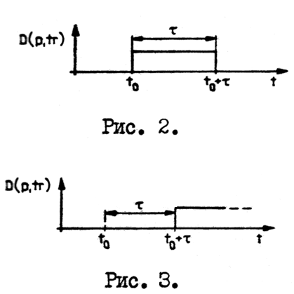 Для рис.2. : пропускаемость одного ребра типа l; t₀… момент поступления маркера в р.
Для рис. 3. : пропускаемость одного ребра типа r; t₀… момент поступления маркера в р.

Таким образом, оценка времени переходов, введенная Мерлином, может быть сведена к Pre – ребру, оцениваемому во времени с помощью элементарных наборов (r, τ₂) ∧(l, τ₁) с τ₂>τ₁ (рис.4.). Пропускаемость маркеров этого ребра устанавливается на интервале времени Δt=τ₂-τ₁. Интервал времени Δt, который может быть обозначен в смысле временного пространства рассмотрения также, как “временное окно”, является произвольно выбираемым на оси времени, когда должны быть встречены соответствующие установления для τ₁,τ₂. Графически пропускаемость маркеров ребра в интервале времени Δt показана на рис. 4.
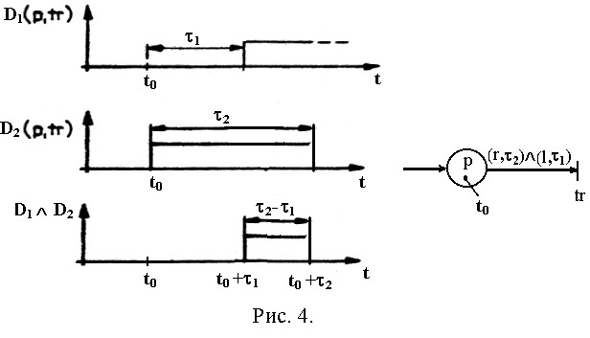

Пример 2: С помощью представленной на рис.3 и 4 пропускаемости одного ребра типа l или r можно представить пропускаемость оцениваемых во времени ребер из рис.I, как следует ниже (рис.5):

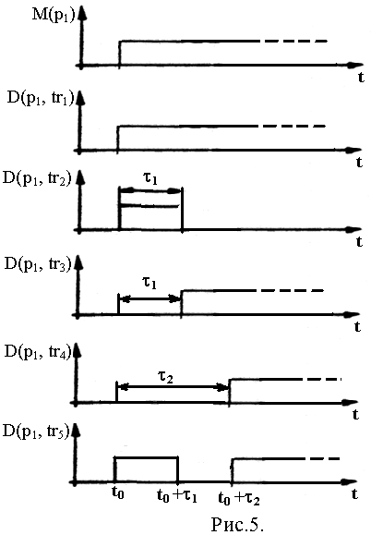
3.1. Оцениваемая во времени ячейка
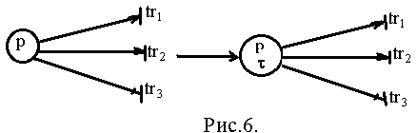
Если исходящие из ячейки рёбра оцениваются с помощью равных заданных времён τ , то τ может быть поставлено в соответствие непосредственно ячейке. Этот специальный случай оценивается во времени Pre -ребра интерпретируется как оцениваемая во времени ячейка (рис.6).
Оцениваемая во времени ячейка, которая представляет в распоряжение появляющийся в момент t₀ маркер
- до t₀+τ единиц времени через ребро типа l
- и после τ единиц времени через ребро тина r
- для дальнейшей обработки, причем маркер удаляется из ячейки только тогда, когда реализуется маркер переходов, достижимых через ребро типа l или r , называется лимитирующе-задерживающей оцениваемой во времени ячейкой, то есть ячейкой с ограниченным по времени с задержкой по времени располагаемым маркером.
- Пример 3: Имеется в распоряжении маркер, попадающий в ячейку р₁ в момент t₀, до момента t₀+τ через l ребро для дальнейшей обработки по переходу tr₁ и непосредственно после через r -ребро для дальнейшей обработки по переходу tr₂ . В качестве функций перехода отмечены х₁ или х₂ на переходах (рис. 7).

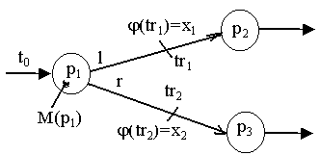

Рис. 7.
- Реализация tr₁ для момента t₁< t₀+τ вызывает переход маркера от ячейки р₁ к ячейке р₂ в момент t₁. Если реализуется, то маркер больше не располагаем для r-ребра, то есть больше не реализуем. На рис. 8 представлено изменение маркировки и прерывания, согласованного но определению I, пропускаемости ребра для потока маркеров в момент реализации перехода.
- Если в другом случае, не выполняется функция перехода ϕ₁(tr₁), а ϕ₁(tr₂), например, для момента t₁> t₀+τ выполняется, то реализация tr₂ в момент t₁ вызывает переход маркера от ячейки р₁ к ячейке р₂. Рис. 9 показывает приращение пропускаемости ребра r для потока маркеров при реализации перехода tr₂.
- 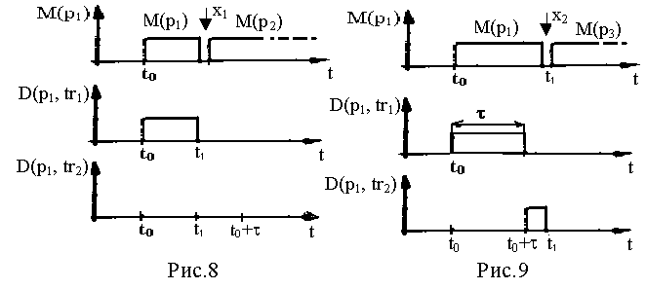В оцениваемую во времени ячейку маркер поставляется через r -ребро или l-ребро раздельно по времени (lr-оцениваемая во времени ячейка поставляется с "мягкостью", которая переставляется в момент t= t₀+τ).

Специальные случаи
Оцениваемая во времени ячейка р ∈Р с одним отводимым ребром r(рис. 10) может использоваться для того, чтобы поступивший в р в момент t₀ маркер удалить из сети после τ единиц времени. Маркер удаляется, если функция перехода ϕ(tr₁) выполнена на временном интервале t₀+τ .
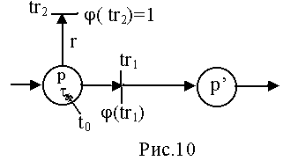
- 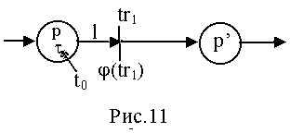При применении оцениваемой во времени ячейки с одним отводимым l-ребром (рис. 11), например, (циклический) поток маркеров может быть прерван в сети.

Прерывание происходит тогда, когда функция перехода ϕ(tr₁) не выполняется в интервале времени t₀+τ. После (t₀+τ) единиц времени ребро l теряет свою пропускаемость маркеров. Тогда следует установить:
-погас ли маркер в р после τ единиц времени (что в данном случае должно быть правильным, так как согласована двоичная маркировка ячеек) или
-остался ли бездействующим маркер в р (то есть не возбуждая дал , обновить маркер путём оценки заданного времени τ). Если в цикле сети генерируется новый маркер, тогда можно было реализовать, при поступлении двух маркеров в р с еще имеющимся старым маркером другую оценку времени τ_{i}(τ_{i}≠τ), как при маркировке ячейки р с первым маркером.

4. Оценка времени ребер из Тr × Р

Оценка времени ребер из Тr × Р пригодны для описания задержки потока маркеров после реализации одного перехода.
Определение 2: Следующее отображение Z ', которое ставит в соответствие элементы из Тr × Р начальной сети Петри PN=(P, Tr, Pre, Post, М₀) действительному числу, называется оценкой времени ребер из Тr × Р :
Z ' : Тr × Р → R⁺, где
R⁺= область положительных действительных чисел (R⁺>0), причём
Z '(tr, p)=τ , если задерживается поток маркеров от tr в р через ребро (tr, p) на τ единиц времени.
Оказываемое на поток маркеров влияние этих оцениваемых во времени рёбер формально соответствует влиянию одного ребра r (сравни определение I); по этой причине проводится сравнительно краткое объяснение этого.
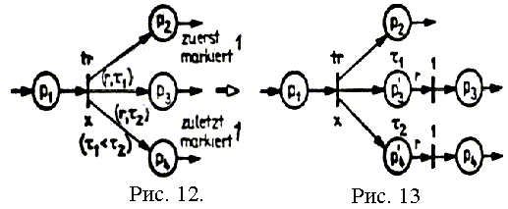Пример 4: В оцениваемой во времени сети РN (рис. 12) оцениваются во времени два отводимых от tr ребра.

I – сначала маркируется
При принятой скачкообразной реализации перехода tr ячейка р₂ маркируется не задерживаясь. После окончания τ₁ маркер содержит р₃, а после τ₂ , в конце концов, - также р₄.
Предварительно заданная на рис. 12 задержка потока маркеров вдоль рёбер (tr, р₃) или (tr, р₃) становится наглядной при следующей интерпретации. С помощью маркера моделируют поезд, а с помощью ребра - перегон. Задержка времени τ₁ соответствует тогда времени поездки поезда по этому перегону. Задержку времени Post - ребра, по мере) надобности, можно также сопоставить дополнительно введенной в есть ячейке (рис.13).
Ячейки р₃ или р₄ маркируются тогда длительностью τ₁ или τ₂ и копируют задержку, вызванную оцениванием ребер.

4.1. Оцениваемый во времени переход

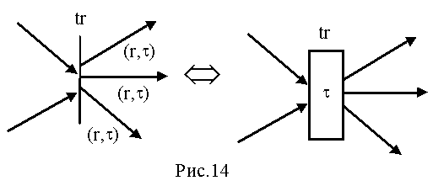Если оцениваются отводимые от перехода tr - рёбра (tr, р)с одинаковыми заданиями времени τ (рис. 14), то τ может быть прямо поставлен в соответствие переходу. Этот специальный случай оцениваемых во времени рёбер интерпретируется как оцениваемый во времени переход, реализация которого распространяется сверх определенного интервала времени.
Для дальнейшего формального обсуждения оцениваемых во времени переходов введены следующие моменты времени или интервалы времени. Обозначены:

t_{m} - момент маркировки одной ячейки
t_{ma} , t_{me} , dt_{m} - начало, конец и длительность маркировки одной
(оцениваемой во времени) ячейки
t_{f} - момент реализации одного перехода
t_{fa} , t_{fe} , dt_{f} - начало, конец и длительность реализации одного
оцениваемого во времени перехода
t_{u} - момент выполнения функции перехода
t_{ua} , t_{ue} , dt_{u} - начало, конец и длительность выполнения функции
t_{хa} , t_{хe} , dt_{х} перехода или входных переменных
t₀ - опорный момент времени, например, t₀= t_{f} или t₀= t_{m} .
С введением оцениваемых во времени переходов следует встретить установления относительно момента перехода маркера от предшествующих ячеек к последующим ячейкам.
В приложение к уже, например, введенным в [6] или [5] оцениваемым во времени переходам ниже выделяются еще две возможности.

4.1.1. Оцениваемый во времени переход типа I

При оцениваемом во времени переходе типа I для перехода маркеров согласовывается, что
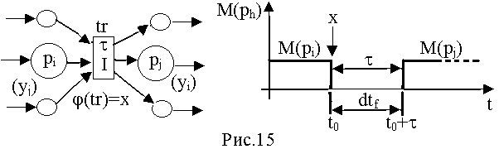 С началом реализации перехода tr маркеры удаляются из предшествующих ячеек перехода tr, и в конце реализации маркируются последующие ячейки перехода tr. Соответствующая этому последовательность маркировки очевидна из
рис. 15.

Преимущества и недостатки этого вида согласования переходов маркеров:
- За то время, пока длится реализация, (т.е. интервал реализации) ни предшествующие, ни последующие ячейки не маркируются, следовательно, поток маркеров не является непрерывно наблюдаемым (что, при известных условиях, затрудняет теоретические исследования).
- В интервале реализации не существует адекватного отображения
между состоянием модели и состоянием моделируемого технологического процесса.
- 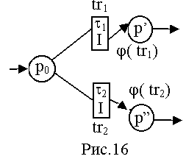 При удалении маркеров из сети информация должна сохраняться:
после какого времени и где должны быть отложены маркеры в сети. Маркеры, удалённые из сети, временно могли быть отложены в очереди. Очередь может получиться потому, что несколько оцениваемых во времени переходов реализуются одновременно или что одному оцениваемому во времени переходу соответствуют несколько предшествующих или последующих ячеек. Отложенные
в очереди маркеры, следовательно, должны быть предварительно обозначены, после какого времени в какую ячейку сети они должны быть отложены. Маркер, удалённый из сети, недействителен, он, таким образом, также лишается выборки конкурирующих переходов (рис. 16), что может служить обходу конфликтных ситуаций, обусловленных структурой.
После удаления маркера из предшествующей ячейки в начале реализации возможно, что эта ячейка в интервале реализации снова загружается одним маркером. Такая загрузка исключается предварительно заданной здесь двоичной маркировкой (которая допускает в этом случае один маркер). В рамках предпринятых здесь исследований эта возможность может быть снижена другими мероприятиями.
4.1.2. Оцениваемый во времени переход типа II
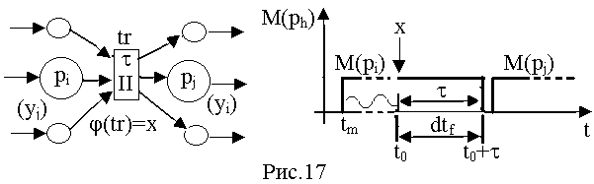При оцениваемом во времени переходе типа II для перехода маркеров согласовывается, что маркеры переходят скачком от предшествующих ячеек к последующим ячейкам лишь в конце интервала реализации. Соответствующая этому последовательность маркировки очевидна из рис. 17.

Преимущества и недостатки согласуемого перехода маркеров: во время активной фазы перехода (т.е. в интервале реализации) предшествующие ячейки остаются маркированными, что делает поток маркеров в сети непрерывно наблюдаемым. Тем самым, остаётся согласованным отображение: сохраняются также на интервале реализации состояния сети - состояния технологического процесса, то ость с помощью постоянно существующей маркировки сети дается информация о важной ситуации в технологическом процессе.
Благодаря оставлению маркеров в сети не требуется внешнего управления маркерами.
Если предшествующей ячейке р_{i} был сопоставлен выходной сигнал у_{i} , это формируется тогда, когда ячейки маркируются, то в интервале реализации формируется еще у_{i} . Это может использоваться для минимизации затрат и для оценки времени входных сигналов (сравни главу 6).
Оставляемые в предшествующих ячейках маркеры не допускают в интервале реализации новой загрузки маркеров. Этому преимуществу (сравни с оцениваемым во времени переходом типа I) противостоит тот недостаток, что маркер, пожалуй, подвергается конкурирующей выборке других переходов. Выборка исключается дизъюнктивностью функций перехода в интервале реализации.
Пригодный механизм для решения таких конфликтов, в частности в сетях с объёмом ячеек К > I, был введён Сифакисом в [5] , благодаря чему он отдаёт одному маркеру в начале реализации соответствующего оцениваемого во времени перехода статус "резервируемого маркера". Этот статус действенен в том смысле, что он лишает выборки маркера конкурирующими переходами (что равнозначно удалению маркера из сети, как при оцениваемом во времени переходе типа I). Таким образом, маркер не является больше применимым для реализуемости других переходов.
Статус резервируемого маркера со временем расширяется и делается полезным только по действию, предусмотренную Сифакисом, что благодаря оставлению маркера в предшествующей ячейке блокируется подток новых маркеров в интервале реализации τ .

5. Замена оцениваемых во времени переходов подсетью с оцениваемыми во времени ячейками

Ниже должно быть показано, как оцениваемые во времени переходы могут быть заменены комбинацией одной оцениваемой во времени ячейки с неоцениваемыми во времени переходами. Такого вида переводы оцениваемых во времени элементов сети имеют значение для снижения затрат как при нотировании, так и при (аппаратурной) реализации сети. Сети, получающиеся при замене, называются трансформированными сетями. В трансформированных сетях имеется непрерывная наблюдаемость потока: маркеров.
Замена одного оцениваемого во времени перехода типа I
При оцениваемом во времени переходе типа I маркеры предшествующих ячеек будут в интервале реализации, то ость во время активной фазы перехода удаляются из сети. Представляется возможным загрузить переход во время его активной фазы одним маркером, что однако не является обычным в концепции сети. Намерение обеспечить оставление маркера в сети и маркировать только ячейки -как допустимо в классической концепции сети PN- непосредственно ведет к следующей трансформации сети:
Оцениваемый во времени переход типа I может быть заменен оцениваемой во времени за τ ячейкой p_{h} и двумя не оцснивасмыми во времени переходами tr’ и tr'' (рис. 18). В то время как tr’ оценивается с помощью прямой функции перехода, как tr, tr''оценивается I и соединяется с оцениваемой во времени ячейкой p_{h} через ребро r . Оба перехода реализуются скачком. Длительность маркировки оцениваемой во времени ячейки p_{h} соответствует длительности реализации оцениваемого во времени перехода tr (сравни также [6]).
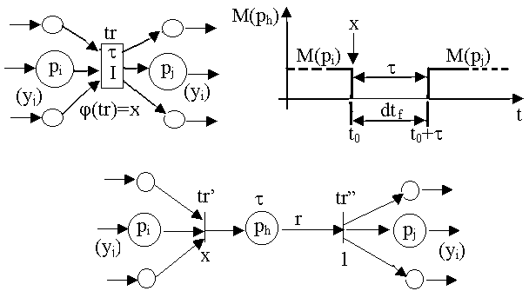Трансформированная сеть эквивалентна с первоначальной сетью относительно процесса маркировки. Если эквивалентный процесс требуется также в отношении выходных сигналов y_{i} или у_{j} , тогда ячейки p_{i} и p_{j} должны загружаться.
Рис. 18. Преобразование оцениваемого во времени Тr(I) — оцениваемая во времени ячейка

Замена одного оцениваемого перехода типа II

При оцениваемом во времени переходе типа II маркеры остаются в предшествующих ячейках на интервале реализации. Вследствие этого трансформированная сеть имеет следующую структуру:
Один оцениваемый во времени переход типа II может быть заменен, как один оцениваемый во времени переход типа I, оцениваемой во времени ячейкой и двумя не оцениваемыми во времени переходами. Различие в том, что предшествующие ячейки связаны с переходом tr' через входные ребра и ребра обратной связи и что направленные ребра ведут к переходу tr'' не только от ячейки p_{h} , но и, сверх того, от всех предшествующих ячеек (рис.19.).
Трансформированная сеть на рис. 19 эквивалентна с первоначальной сетью относительно процесса маркировки. Одинаковый процесс выходных сигналов достигается тогда, когда ячейки p_{i} и p_{j} в обеих сетях производят соответствующие выходные сигналы y_{i} и y_{j}.

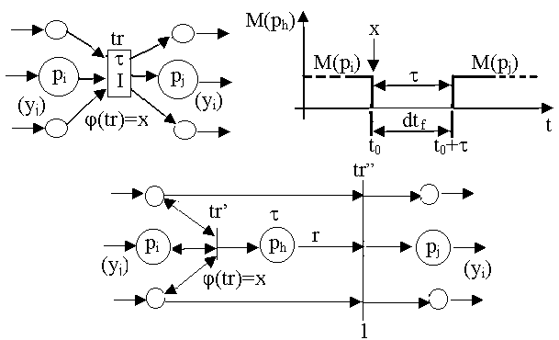
Рис. 19. Преобразование оцениваемого во времени Тr(II) — оцениваемая во времени ячейка
6. Временная оценка входных сигналов
В связи с введением оцениваемых во времени элементов сети и указанной трансформацией оцениваемых во времени ячеек в оцениваемые во времени переходы и наоборот ниже исследуется, каким образом могут быть выражены временные требования, определяемые оцениваемыми по примени сетями, к длительности выполнения (входных) сигналов, например, для разделения сигналов сети и сигналов помех. При этом интересны требуемые затраты представления сети но отношению к дальнейшей аппаратурной реализации таких мероприятий, часто необходимых для селекции сигналов. Далее, в технических процессах часто имеются в распоряжении сигналы определенной длительности (т.е. импульсные или продолжительные сигналы); желательно иметь возможность учесть форму сигнала в оцениваемой во времени модели сети и непосредственно обрабатывать сигналы.
В РN или IPN для перехода маркеров не ставятся требования к длительности выполнения функций перехода или к длительности входных сигналов. Исходят из того, что сигналы в технологических процессах обладают по меньшей мере такой длительностью, что они преодолевают задержку срабатывания управляющего блока (например, памяти) и, тем самым, осуществляется совпадение между моделью и процессом.
В последующем принимается, что входной сигнал х имеется в распоряжении как продолжительный сигнал и должен обрабатываться в этой форме. Для распределения сигналов служит длительность реализации τ , соответствующего оцениваемого во времени перехода. Затем, сигналы х с dt_{x}>τ оцениваются как продолжительные сигналы, а с dt_{x} <τ - как импульсные сигналы. Обработка продолжительных сигналов в сети соответствует требованию, что переход маркера должен происходить при реализации одного оцениваемого во времени перехода только для продолжительных сигналов (с dt_{x}>τ). В последующем указывается
требуемое для этого представление сети и в главе 7 соответствующая аппаратурная реализация.
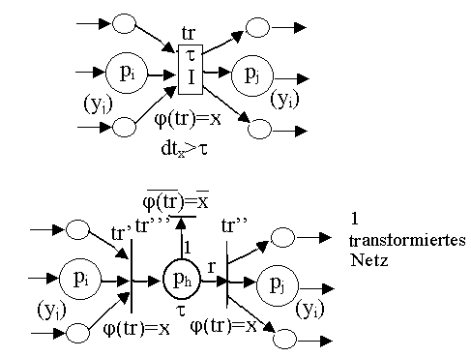Временное требование dt_{x}>τ ко входному сигналу х для осуществления перехода маркера может быть представлено при оцениваемых во времени переходах типа I и типа II наглядно с помощью трансформированных сетей. Для этой цели в таких сетях (рис. 20 и 21) дополнительно вводится переход tr’’’ и оценивается с помощью отрицания перехода tr. Переход tr’’’ соединяется через направленное оцениваемое во времени l -ребро с ячейкой p_{h} . Если принять в случае реализации τ , в котором маркируется ячейка p_{h} , сигнал x со значением 0, то tr’’’реализуется и маркер в p_{h} исчезает из сети. Если это не тот случай, то после τ единиц времени r -ребро становится пропускаемым и при ещё стоящем сигнале х происходит переход маркера от предшествующей ячейки или от предшествующих ячеек перехода tr’’’ к последующим ячейкам (то есть в первоначальной сети к последующим ячейкам перехода tr).
Рис.20.
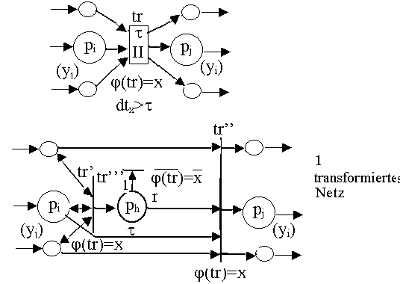 I – трансформированная сеть
Рис. 21
I – трансформированная сеть

При прекращении маркировки ячейки p_{h} из-за ϕ(tr)=0 на интервале реализации, в дополнение к этому, в трансформированной сети оцениваемого во времени перехода типа I больше не имеется маркера, в то время как в трансформированной сети оцениваемого во времени перехода типа II маркеры сохранились в предшествующих ячейках.
Нужно иметь в виду, что при требовании dt_{x}>τ повышается сложность трансформированной сети. Здесь, в частности, наоборот полезным использование видится в том, чтобы упрощать такие сложные сети путем применения оцениваемых во времени переходов соответствующего типа.

